HabitApp 2.0
Manual de Usuario
Guía de uso de la aplicación web
Proyecto: HabitApp — seguimiento de hábitos y tareas con XP, niveles y rachas
Estudiante: ______________________________
Docente: Sebastián
Versión del documento: 1.0
Fecha: 5 de octubre de 2026

Contenido
1. Introducción
2. Cómo abrir la aplicación
3. Mapa de navegación
4. Inicio de sesión (Usuario y Administrador)
5. Crear una cuenta nueva
6. El dashboard del usuario
7. Tareas y hábitos
8. Panel de administrador
9. Conceptos clave: XP, niveles y rachas
10. Cuentas de prueba
11. Preguntas frecuentes y solución de problemas

1. Introducción
HabitApp es una aplicación web que te ayuda a construir constancia. Registras las tareas que debes hacer (con fecha límite) y los hábitos que quieres repetir cada día. Cada vez que completas algo ganas XP (puntos de experiencia), subes de nivel y, en el caso de los hábitos, construyes rachas de días seguidos.
La aplicación tiene dos tipos de acceso:
- Usuario: gestiona sus propias tareas y hábitos, ve su progreso y sus rachas.
- Administrador: además de lo anterior, puede ver a todos los usuarios, editar su XP, cambiar su rol, restablecer contraseñas y borrar información.
Este manual explica paso a paso cada pantalla, con capturas reales de la aplicación.

2. Cómo abrir la aplicación
HabitApp se ejecuta en un servidor local con Laragon. Antes de usarla:
- Abre Laragon y pulsa Iniciar todo (deben quedar encendidos Apache y MySQL).
- Abre tu navegador (Chrome, Edge o Firefox actualizados).
- Escribe la dirección: http://localhost/habitapp (o http://habitapp.test si Laragon creó el host virtual automáticamente).

Importante
Si la página carga pero al iniciar sesión aparece «No se pudo conectar con el servidor», revisa que Laragon esté iniciado. La instalación completa (base de datos incluida) se explica en el Manual Técnico.

3. Mapa de navegación
El siguiente mapa muestra cómo se llega de una pantalla a otra. Las flechas indican el sentido de la navegación; las líneas punteadas indican acciones disponibles en todo momento (por ejemplo, Salir).
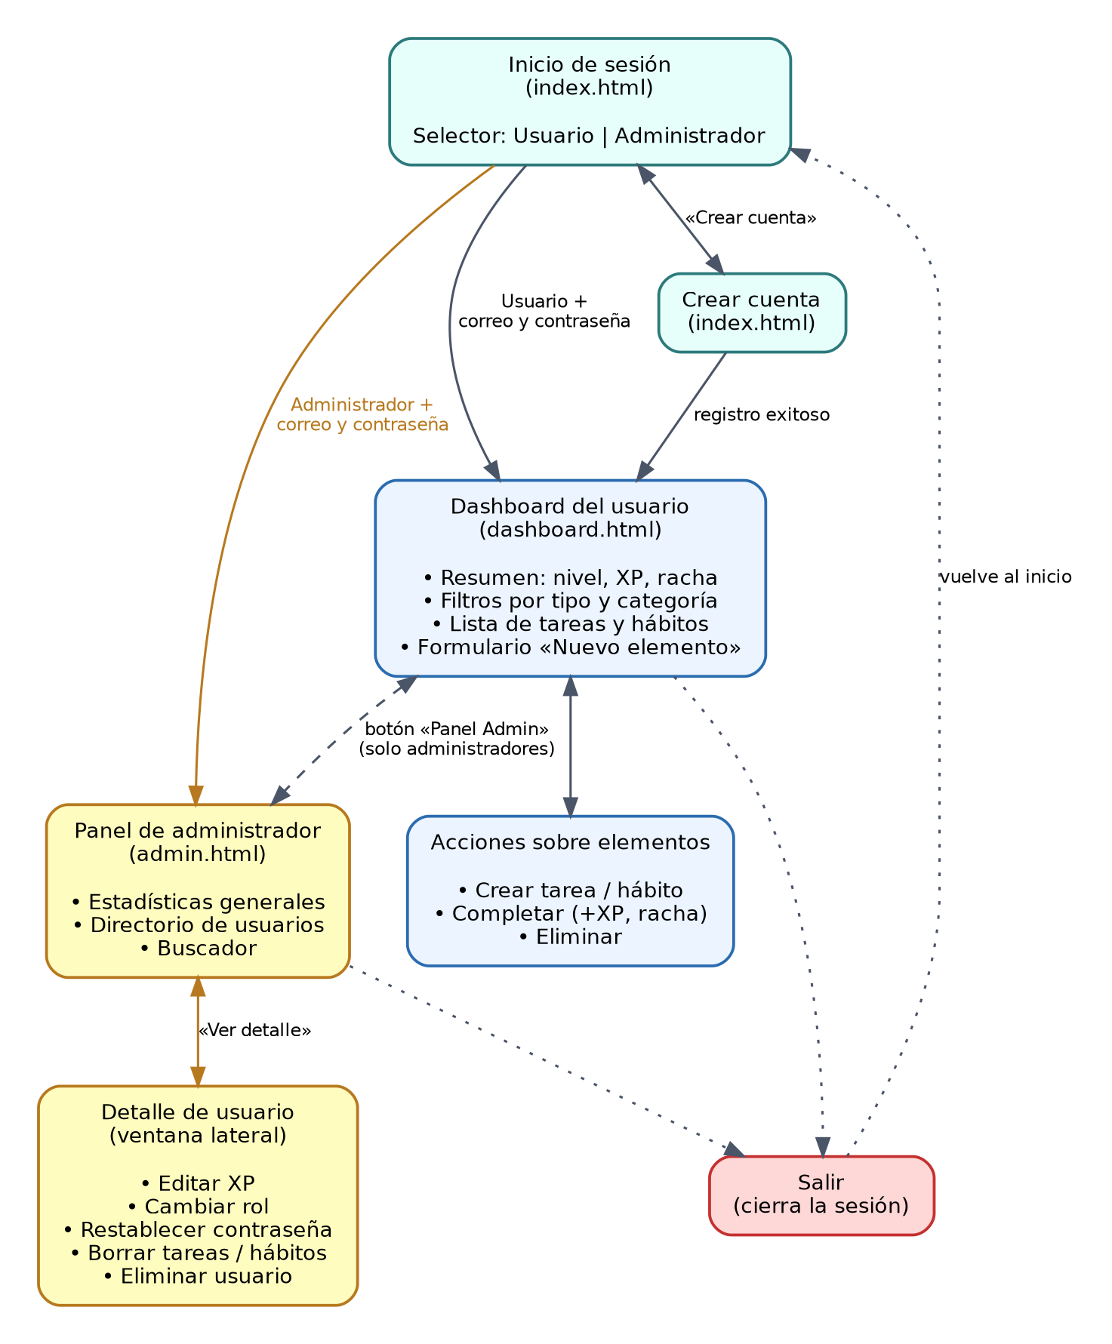
Figura 1. Mapa de navegación de HabitApp
Pantalla | Archivo | Quién puede entrar | Desde dónde se llega
Inicio de sesión / Crear cuenta | index.html | Todos | Dirección principal de la aplicación
Dashboard del usuario | dashboard.html | Usuarios y administradores | Iniciar sesión como Usuario o registrarse
Panel de administrador | admin.html | Solo administradores | Iniciar sesión como Administrador, o botón «Panel Admin» del dashboard

4. Inicio de sesión (Usuario y Administrador)
La pantalla inicial tiene a la izquierda el mensaje de bienvenida y a la derecha el formulario de acceso. Lo primero que verás es el selector de acceso, con dos opciones: Usuario y Administrador.
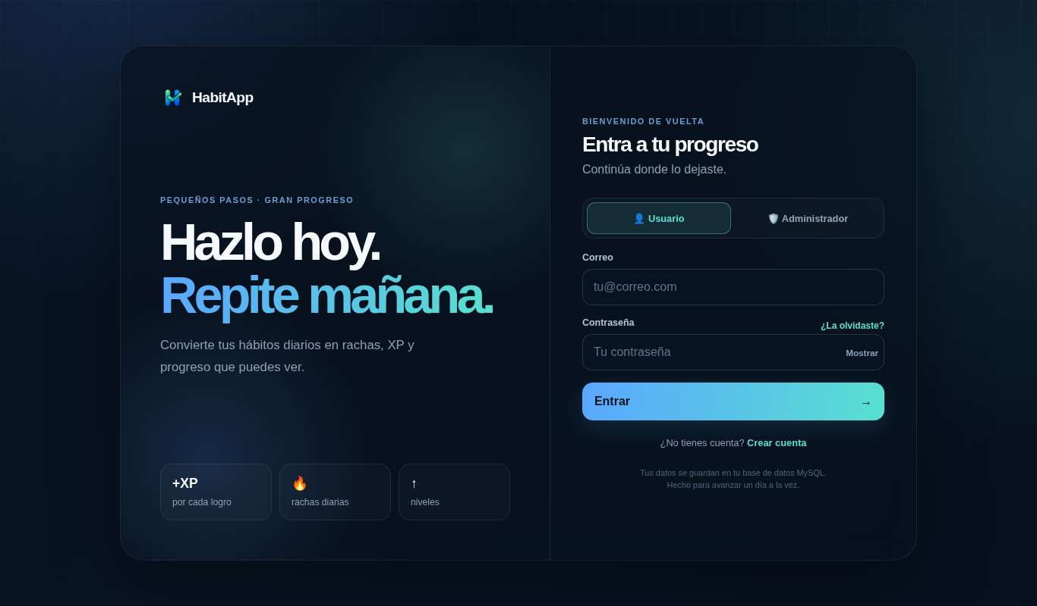
Figura 2. Inicio de sesión en modo Usuario

4.1 Entrar como Usuario
- Deja seleccionada la pestaña Usuario (viene seleccionada por defecto).
- Escribe tu correo y tu contraseña. Con el botón Mostrar puedes ver la contraseña mientras la escribes.
- Pulsa Entrar. Irás directamente a tu dashboard.

4.2 Entrar como Administrador
- Pulsa la pestaña Administrador. La pantalla cambia de color y el título pasa a «Panel de administración».
- Escribe el correo y la contraseña de una cuenta con rol administrador.
- Pulsa Entrar como administrador. Irás al panel de administración.
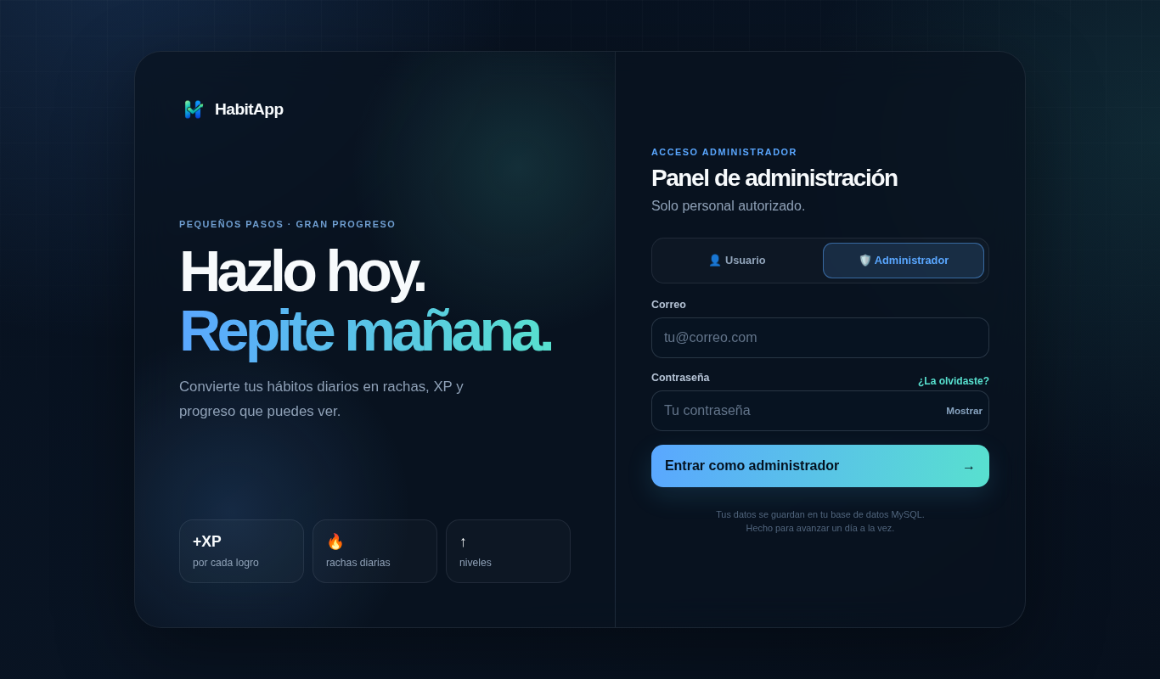
Figura 3. Inicio de sesión en modo Administrador
Solo cuentas autorizadas
Si intentas entrar como Administrador con una cuenta de usuario normal, el sistema lo rechaza y muestra el mensaje «Esta cuenta no tiene permisos de administrador». En modo Administrador no aparece la opción «Crear cuenta»: los administradores los asigna otro administrador.
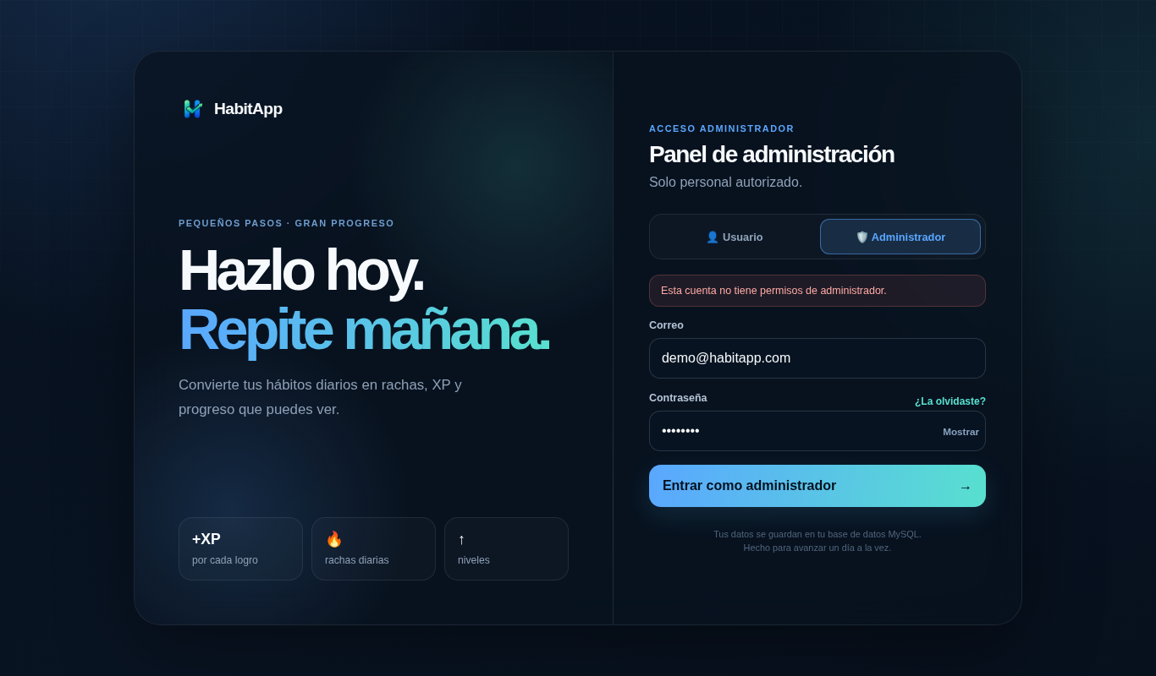
Figura 4. Mensaje de error al intentar entrar como administrador sin serlo

4.3 Si olvidaste tu contraseña
Como la aplicación funciona de forma local, no envía correos. Pulsa ¿La olvidaste? y verás el aviso para pedirle a un administrador que restablezca tu contraseña desde su panel (ver sección 8).

4.4 Cerrar sesión
En el dashboard y en el panel de administrador, el botón Salir (arriba a la derecha) cierra tu sesión y te devuelve al inicio.

5. Crear una cuenta nueva
- En el inicio de sesión (modo Usuario), pulsa Crear cuenta al final del formulario.
- Escribe tu nombre (2 a 40 caracteres), tu correo y una contraseña de mínimo 6 caracteres.
- Pulsa Crear mi cuenta. Entrarás automáticamente al dashboard, con cinco categorías ya creadas: Personal, Salud, Estudio, Trabajo y Fitness.
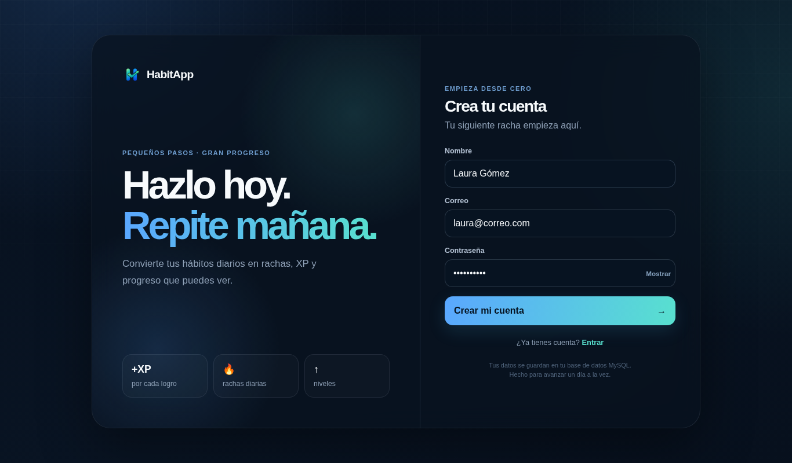
Figura 5. Formulario de creación de cuenta
Posibles mensajes de error: «Ese correo ya está registrado», «El correo no es válido» o «La contraseña debe tener al menos 6 caracteres».

6. El dashboard del usuario
Es tu pantalla principal. Se organiza de arriba hacia abajo así:
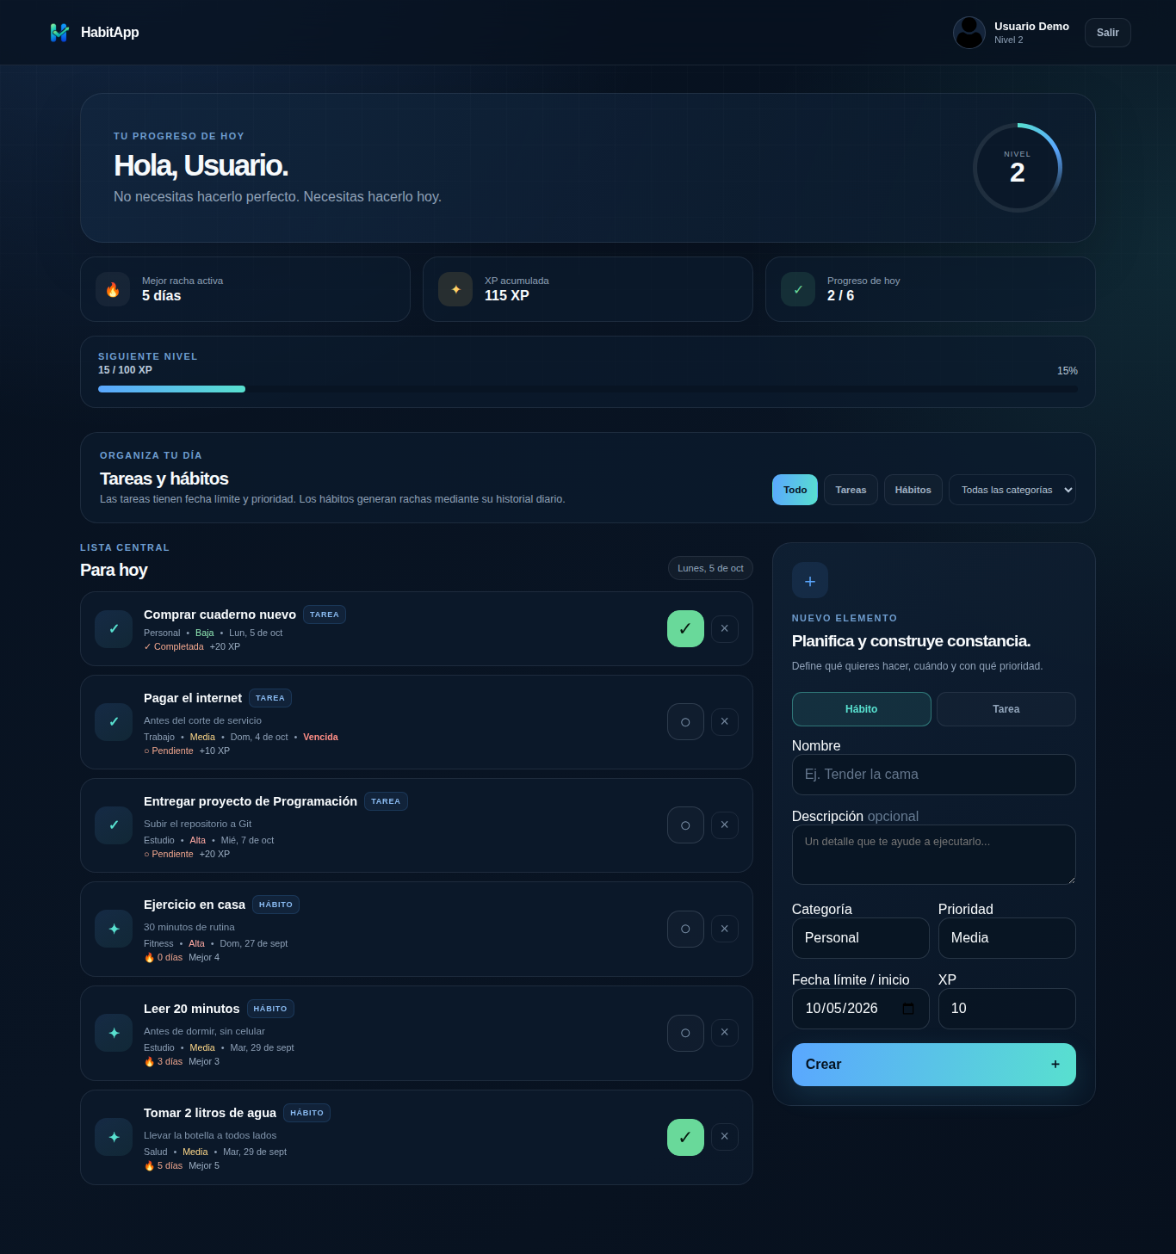
Figura 6. Dashboard del usuario
Zona | Qué muestra
Barra superior | Logo, tu nombre, avatar y nivel actual. A la derecha: el botón Panel Admin (solo si eres administrador) y el botón Salir.
Tarjeta de bienvenida | Un saludo, una frase motivacional y un círculo con tu nivel.
Tres tarjetas de estadísticas | Mejor racha activa (días seguidos del hábito con más racha), XP acumulada y Progreso de hoy (cuántos elementos de hoy llevas completados).
Barra «Siguiente nivel» | Cuánta XP llevas dentro del nivel actual (cada nivel se logra con 100 XP) y el porcentaje de avance.
Filtros | Botones Todo / Tareas / Hábitos y un menú para filtrar por categoría.
Lista central | Tus tareas y hábitos como tarjetas. Cada una tiene un botón circular para completarla y una × para eliminarla.
Formulario «Nuevo elemento» | Panel de la derecha para crear tareas o hábitos.

7. Tareas y hábitos

7.1 ¿Cuál es la diferencia?
 | Tarea | Hábito
Qué es | Algo puntual que se hace una sola vez. | Algo que se repite todos los días.
Fecha | Tiene fecha límite. Si pasa y no la completaste, aparece marcada como Vencida. | Tiene fecha de inicio.
Al completarla | Queda como «Completada» y ganas su XP una sola vez. | Puedes completarla una vez por día y sube tu racha.

7.2 Crear una tarea o un hábito
- En el formulario Nuevo elemento, elige Hábito o Tarea con los dos botones superiores.
- Escribe el nombre (obligatorio, máximo 80 caracteres) y, si quieres, una descripción corta.
- Elige la categoría y la prioridad (Baja, Media o Alta).
- Elige la fecha (límite para tareas, de inicio para hábitos) y la XP que otorgará: 5, 10 o 20.
- Pulsa Crear. Verás el aviso «Tarea creada» o «Hábito creado» y aparecerá en la lista.
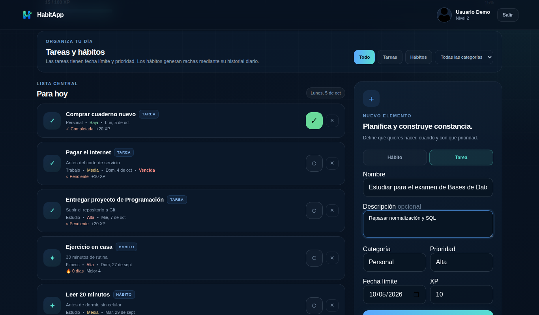
Figura 7. Formulario con los datos de una tarea nueva
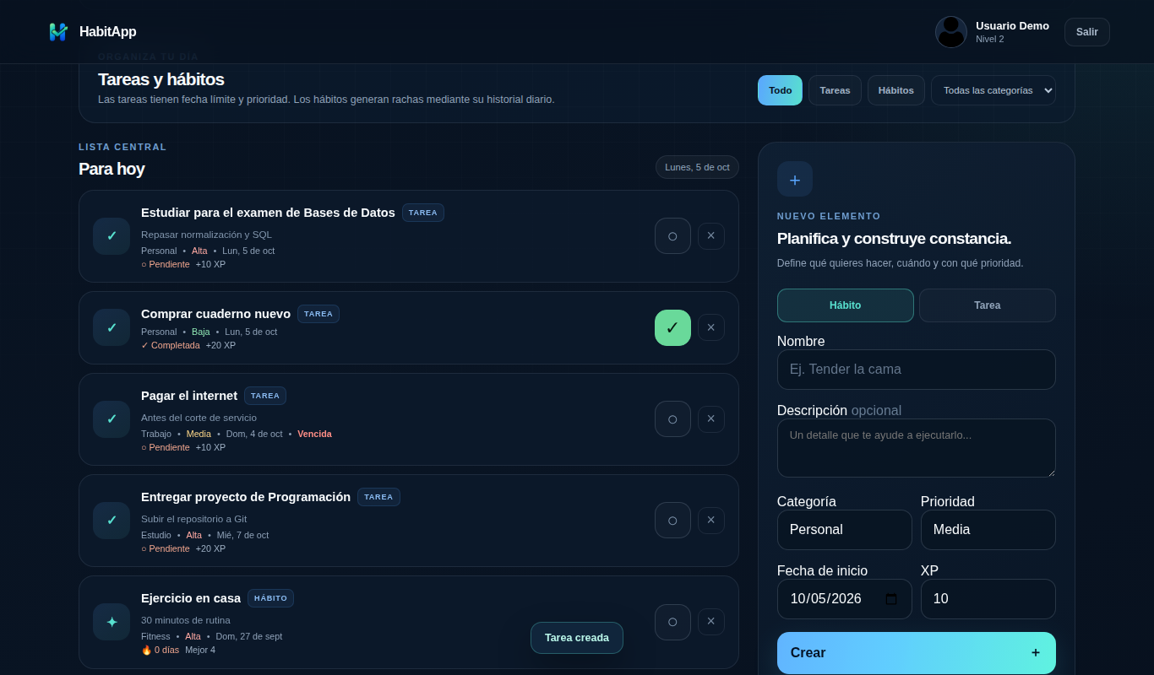
Figura 8. La tarea aparece en la lista y se muestra el aviso de confirmación

7.3 Completar un elemento
Pulsa el círculo de la derecha de la tarjeta. El círculo se vuelve verde con una marca, suena un efecto y aparece el aviso con la XP ganada (por ejemplo, «+10 XP · Leer 20 minutos»). Tu XP, tu barra de nivel y tu racha se actualizan al instante. Si con esa XP subes de nivel, verás además el aviso «Subiste a nivel N».
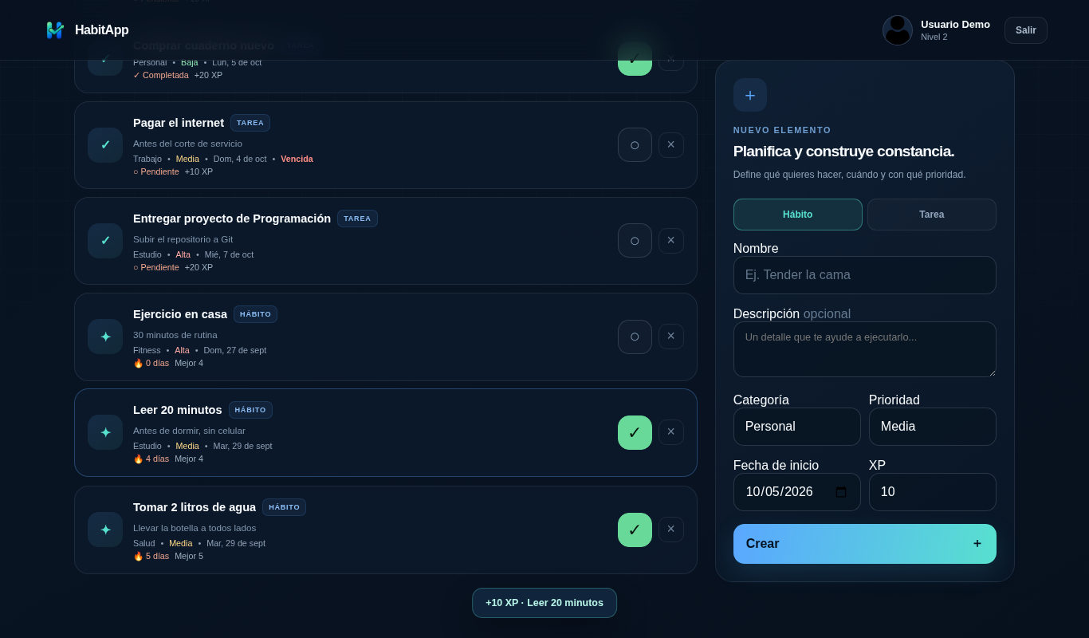
Figura 9. Hábito completado: aviso de XP ganada
Un hábito se completa una vez al día
Si ya lo completaste hoy, el botón queda desactivado. Mañana volverá a estar disponible. Si dejas pasar un día completo sin cumplirlo, la racha vuelve a cero.

7.4 Filtrar la lista
Usa Todo, Tareas o Hábitos para ver solo un tipo. El menú Todas las categorías permite ver únicamente una categoría. El título de la lista cambia según el filtro.
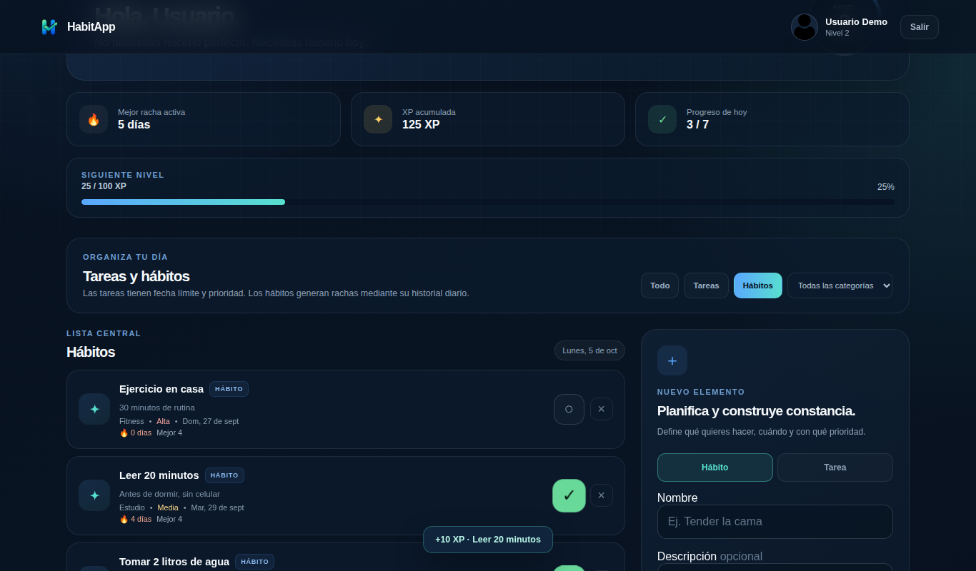
Figura 10. Lista filtrada por hábitos

7.5 Eliminar un elemento
Pulsa la × de la tarjeta y confirma en la ventana de aviso. Se elimina el elemento y todo su historial de rachas. Esta acción no se puede deshacer y la XP ya ganada se conserva.

8. Panel de administrador
Solo lo ven las cuentas con rol administrador. Se entra seleccionando Administrador en el inicio de sesión o con el botón Panel Admin del dashboard. Para volver a tu dashboard personal usa ← Mi dashboard.
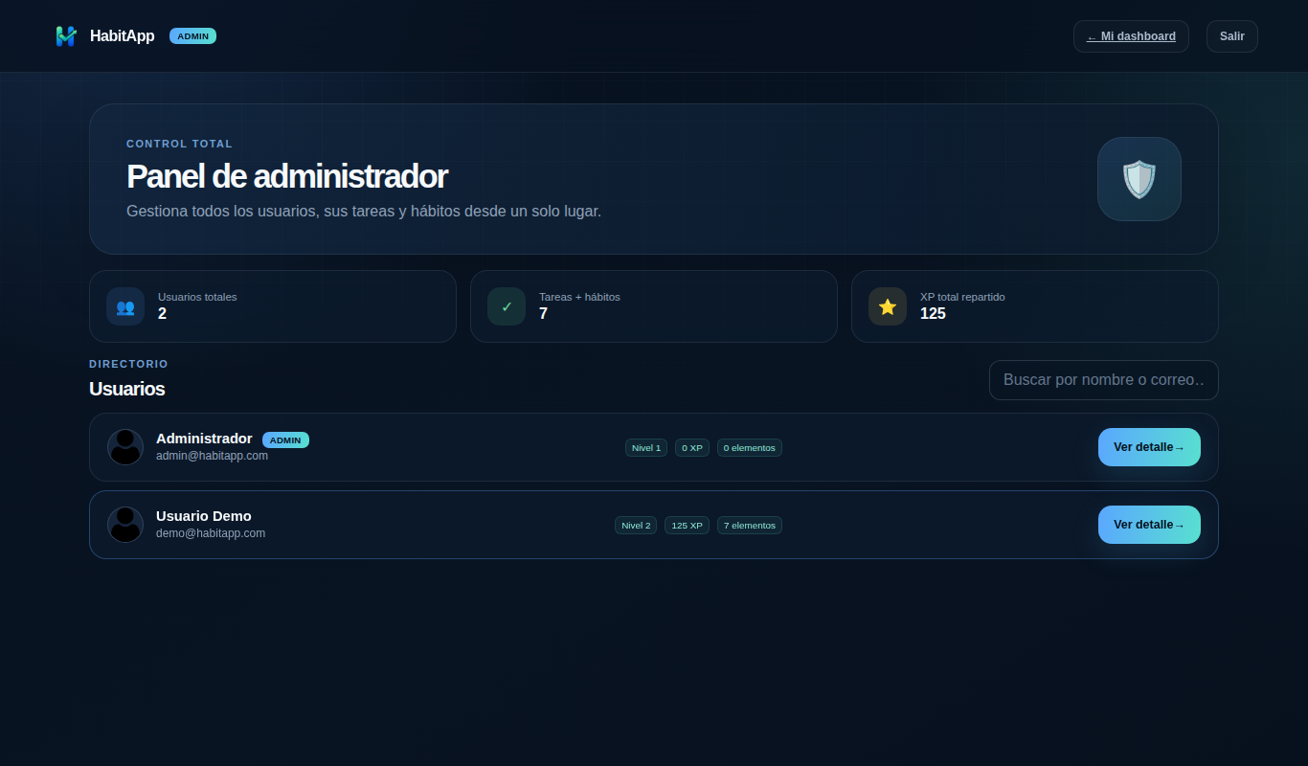
Figura 11. Panel de administrador

8.1 Estadísticas y directorio
- Tres tarjetas muestran usuarios totales, tareas + hábitos registrados y XP total repartido.
- El directorio lista a todos los usuarios con su nivel, XP y cantidad de elementos. Las cuentas de administrador llevan la etiqueta ADMIN.
- El cuadro Buscar por nombre o correo filtra la lista mientras escribes.

8.2 Detalle de un usuario
Pulsa Ver detalle en cualquier usuario. Se abre una ventana lateral con sus datos y herramientas de gestión:
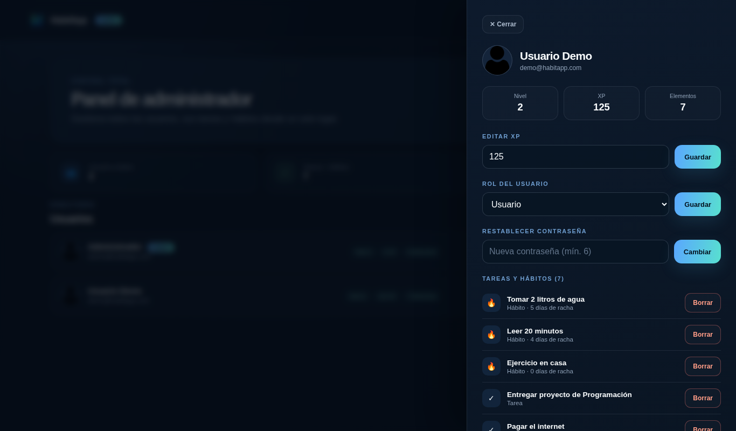
Figura 12. Ventana de detalle de un usuario
Herramienta | Para qué sirve
Editar XP | Cambia la XP total del usuario; el nivel se recalcula solo (cada 100 XP = 1 nivel).
Rol del usuario | Convierte al usuario en administrador o lo regresa a usuario. No puedes cambiar tu propio rol.
Restablecer contraseña | Asigna una nueva contraseña (mínimo 6 caracteres). Entrégasela al usuario por un canal seguro.
Tareas y hábitos | Lista de sus elementos. El botón Borrar elimina uno en particular.
Zona de riesgo | Borrar todas las tareas y hábitos del usuario, o Eliminar usuario (borra la cuenta completa con todos sus datos). Ambas piden confirmación y no se pueden deshacer.

9. Conceptos clave: XP, niveles y rachas

XP (puntos de experiencia)
Cada tarea o hábito tiene un valor de 5, 10 o 20 XP. Lo ganas cada vez que lo completas (los hábitos, una vez por día).

Niveles
Cada 100 XP subes un nivel. Con 0–99 XP estás en el nivel 1; con 100–199 XP, en el nivel 2; y así sucesivamente. La barra «Siguiente nivel» muestra cuánto te falta.

Rachas
La racha es la cantidad de días seguidos en que cumpliste un hábito. Si lo completas hoy y también lo completaste ayer, la racha sube en 1. Si pasó más de un día sin cumplirlo, la racha vuelve a 0 y empieza de nuevo en 1 la próxima vez que lo cumplas. La mejor racha conserva tu récord histórico y no se pierde.

10. Cuentas de prueba
La base de datos incluye dos cuentas listas para usar:
Rol | Correo | Contraseña | Selector de acceso
Administrador | admin@habitapp.com | Admin123* | Administrador
Usuario demo (con datos de ejemplo) | demo@habitapp.com | Demo123* | Usuario

Recomendación
Si vas a usar la aplicación con datos reales, cambia la contraseña del administrador (Panel de administrador → Ver detalle de «Administrador» → Restablecer contraseña).

11. Preguntas frecuentes y solución de problemas
Problema | Qué hacer
«No se pudo conectar con el servidor» | Abre Laragon y pulsa Iniciar todo. Verifica que escribes la dirección correcta (http://localhost/habitapp).
«Error interno del servidor…» | MySQL no está encendido o la base de datos no se ha importado. Revisa el Manual Técnico, sección de instalación.
«Correo o contraseña incorrectos» | Revisa mayúsculas y minúsculas. Si olvidaste la clave, pide a un administrador que la restablezca.
«Esta cuenta no tiene permisos de administrador» | Estás en la pestaña Administrador con una cuenta de usuario. Cambia a la pestaña Usuario.
El botón de completar está desactivado | Ese hábito ya fue cumplido hoy, o esa tarea ya está completada.
Mi racha volvió a 0 | Pasó al menos un día completo sin cumplir el hábito. Tu mejor racha sigue guardada.
Al abrir el dashboard vuelve al inicio | Tu sesión terminó o cerraste el navegador. Inicia sesión de nuevo.

